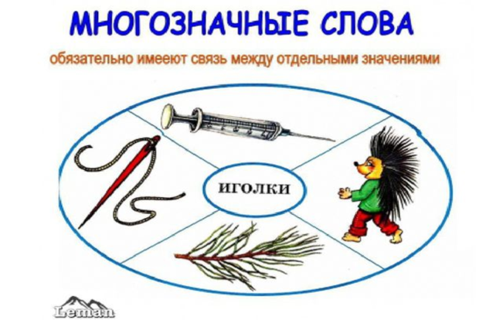Познакомьте ребенка с многозначными словами. Начинать необходимо с хорошо знакомых слов, которые имеют конкретное значение: Идёт – идет человек, идет дождь;
Ножка – ножка стула, ножка гриба;
Загадки для детей.

1.Может хоть потоп устроить,
Хоть в стакан воды налить,
Стоэтажный дом построить,
И состав остановить.
(кран)
2. Есть она у чемодана
И у школьницы любой,
Есть у двери ресторана
И у чашки голубой.
(ручка)
3. Кто с него снимает кожу,
Будет в три ручья реветь,
Без него стрела не сможет
До мишени долететь.
(лук)
4. Летом зеленел на грядке,
Наземь осенью упал,
Есть и в книжке, и в тетрадке,
Даже музыку писал.
(лист)

5. Как сверкнет с небес, так столько
Шума, грохота, аж жуть!
На земле же может только
Быстро куртку застегнуть.
(молния)
6. Продырявят все листочки,
Все цветочки обгрызут
И по рытвинам да кочкам,
Пушку в битву повезут.
(гусеницы)
7. В них духи храниться рады,
И пилюлям место есть,
А в стакане лимонада
Их так много, что не счесть.
(пузырьки)
8. Может напоить водою,
Может гайку отвинтить,
А еще замок откроет,
Чтоб хозяев в дом впустить.
(ключ)

